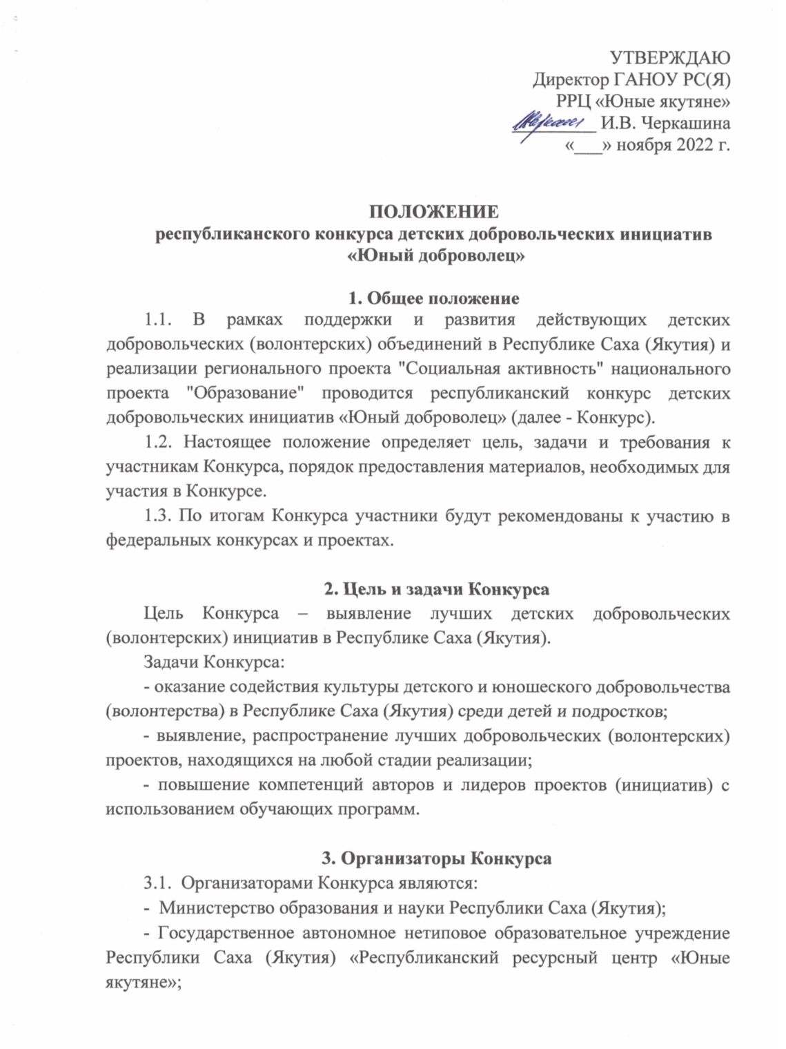

- Якутское региональное отделение «Российского движения детей и молодежи».
3.2. Общую координацию подготовки и проведения Конкурса осуществляет организационный комитет (далее - Оргкомитет), который создаётся из числа организаторов Конкурса.
3.2.1. Оргкомитет Конкурса осуществляет:
- руководство по подготовке, организации и проведению этапов Конкурса;
- рассмотрение протоколов об утверждении итогов регионального этапа Конкурса;
- приём и обработку документов, поступивших на Конкурс;
- утверждение списка участников финального этапа Конкурса;
- утверждение состава Экспертной комиссии Конкурса;
- решение иных задач, связанных с подготовкой и проведением Конкурса.
3.2.2. Состав Оргкомитета утверждается приказом РРЦ «Юные якутяне».
3.2.3. Заседания Оргкомитета являются правомочными, если в них принимает участие более половины членов Оргкомитета.
3.2.4. Решения Оргкомитета принимаются большинством голосов, присутствующих на заседании членов Оргкомитета.
3.2.5. Решения Оргкомитета отражаются в соответствующем протоколе, который подписывается Председателем и секретарем Оргкомитета.
3.2.6. В состав Экспертной комиссии могут входить представители организаторов Конкурса, общественные деятели, лидеры добровольческих объединений и общественных организаций, представители органов исполнительной власти. Экспертная комиссия рассматривает и анализирует поступившие заявки, определяет победителей заочного и финального этапов по бальной системе оценивания. Председатель Экспертной комиссии обладает правом решающего голоса в случае равенства баллов.
3.2.7. Экспертная комиссия избирается на заседании Оргкомитета Конкурса простым большинством голосов при наличии кворума.
3.2.8. Решение Экспертной комиссии считается принятым, если за него проголосовало не менее половины из числа присутствующих на заседании членов Экспертной комиссии. Решения Экспертной комиссии оформляются протоколом, который подписывается Председателем и секретарем комиссии.

4. Участники Конкурса
  - Участники заочного этапа:
    - В конкурсе принимают участие детские добровольческие (волонтерские) отряды независимо от организационно-правовой формы, осуществляющие свою деятельность под руководством физического лица старше 18 лет) (далее - Добровольческий отряд);
    - численный состав добровольческого отряда не ограничен.
  - Участники очного этапа:
    - к участию в очном этапе Конкурса приглашаются по 5 представителей от добровольческих отрядов, прошедших заочный этап Конкурса.
    - возраст участников 13-17 лет;
    - представители добровольческого отряда должны быть членами данного отряда и причастны к разработке или реализации социального проекта, заявленного на Конкурс.

5. Этапы и сроки проведения Конкурса
Конкурс проводится в период с 15 декабря 2022 г. по 9 февраля 2023 г. в два этапа:
5.1. Заочный этап:
С 15 по 25 декабря - осуществляется прием заявок и конкурсных материалов;
С 25 по 30 декабря - работа экспертной комиссии;
30 декабря 2022 г. – оглашение итогов заочного этапа.
5.2. Очный этап пройдет в рамках программы профильной смены «Юный доброволец» Центра отдыха и оздоровления детей «Сосновый бор» в г.Якутске.
С 27 января по 9 февраля 2023 г. – прохождение участниками образовательной программы и участие в Конкурсной программе.

6. Условия участия в Конкурсе
6.1. Заполнение заявки на участие в Конкурсе. Заявку заполняет руководитель добровольческого отряда по предосталенной форме (приложение № 1).
6.2. Предоставление конкурсных материалов в срок до 29 декабря 2022 года на эл. почту: Konkyrs_dd@mail.ru следующие:
6.2.1. Видеоролик «Наш добровольческий проект» (не более 2 минут);
6.3. При направлении материалов для участия в Конкурсе члены добровольческого отряда соглашается со следующими условиями:
6.3.1. представленные на Конкурс материалы не возвращаются и не рецензируются;
6.3.2. организаторы Конкурса оставляют за собой право использовать информацию, содержащуюся в конкурсных материалах и прилагаемых к ним документах в некоммерческих целях.
  - Участие в Конкурсе подтверждает факт согласия участников - членов добровольческого отряда (их законных представителей) на публикацию видеоролика, публичную демонстрацию с соблюдением авторских прав.
  - Замена участника очного этапа осуществляется в случае:
- отказа участия в очном этапе финалиста заочного этапа;
- несвоевременное предоставление сведений для заселения в ГАУ ДО ЦООиД «Сосновый бор».
Заявки, поданные не в соответствии с правилами, позже установленного срока, изложенным в настоящем Положении, не рассматриваются.

7. Содержание Конкурса и критерии оценки
7.1. Заочный этап:
7.1.1. Видеоролик «Наш добровольческий проект».
Требования к видеоролику:
- содержание - ключевые сведения о добровольческом отряде (яркое представление команды) и рассказ о своем добровольческом проекте;
- хронометраж видеоролика до 2 минут;
- технические параметры видеоролика: формат – avi, mpg, wmv;
- в ролике допускаются вставки фото- и видеоматериалов с указанием источников, допускаются озвучки дополнительными голосами, в т.ч. многоголосие использование музыкальных материалов, мультипликации и/или спецэффектов, монтаж;
- материалы видеоролика не должны нарушать авторские и интеллектуальные права третьих лиц. Участники самостоятельно несут ответственность перед третьими лицами за нарушение их авторских и интеллектуальных прав, согласно законодательству Российской Федерации;
- представленный видеоролик не должен рекламировать какие-либо товары или услуги, содержать нецензурную лексику, сцены насилия, порнографию, призывы к расизму, насилию, пренебрежению законами и нормами Российской Федерации и т.п., нарушать законодательство Российской Федерации;
- авторы и участники видеоролика автоматически дают согласие организаторам конкурса на публикацию видеоролика, публичную демонстрацию и использование с соблюдением авторских прав.
Критерии оценивания:
- эмоциональное восприятие;
-художественное оформление (выдержанный стиль, логичность и завершенность, краткость и ясность изложения материала);
- операторская работа (качество видео, звука).
7.2. В очном этапе Конкурса от каждой команды принимает участие по 5 участников в возрасте от 13 до 17 лет;
7.2.2. Конкурсная программа очного этапа:
- Конкурс визиток отрядов.
- Защита проектов.
- Интеллектуальный конкурс добровольцев.
- Конкурс мастер-классов по проведению творческих дел.

8. Определение и награждение победителей
Все участники очного и заочного этапов Конкурса награждаются электронным сертификатом об участии. Финалисты заочного этапа и победители Конкурса определяются экспертной комиссией по результатам оценки конкурсных материалов. Победители очного этапа награждаются дипломами, памятными призами.

9. Финансирование Конкурса
9.1. Организатор финансирует:
- проживание и питание участников очного этапа Конкурса;
- образовательный процесс.
9.2. Участник несет расходы:
- оплата проезда участников очного этапа до г. Якутска;
- расходы, связанные с заселением в ГАУ ДО ЦО и ОД «Сосновый бор».

Приложение №1

ЗАЯВКА
участника республиканского конкурса детских добровольческих инициатив «Юный доброволец»,

1. Полное наименование организации, на базе которой действует Добровольческий отряд
2. Наименование Добровольческого отряда
3. Куратор Добровольческого отряда ФИО, должность, телефон
4. Название проекта Добровольческого отряда
5. Срок реализации проекта Добровольческого отряда
6. Краткая аннотация проекта Добровольческого отряда.
Пример: Проект (название) решает (что) путем (способы решения, перечень услуг). Реализация проект даст/дал (результаты). Для реализации проекта (роль членов организации, партнеров и др.)

